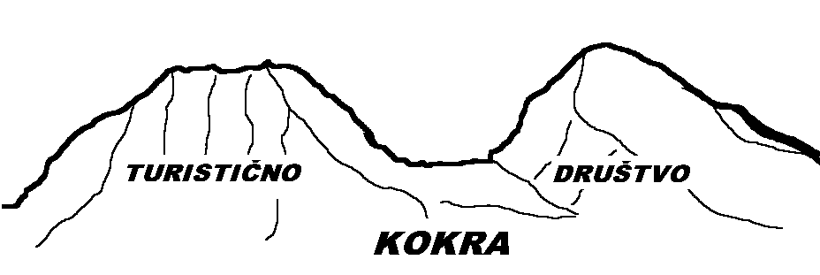

V A B I L O

Turistično društvo Kokra, ob sodelovanju z Občino Preddvor, pripravlja tradicionalno prireditev Semenj v Kokri, ki bo v nedeljo, 17. junija 2018 na vaškem trgu pred cerkvijo v Kokri.

Po sveti maši bo ob 9.45 uri žegnanje koles, sledi veselica z ansamblom Veseli gorenjci.

Vabljeni, da se nam pridružite ob pestri ponudbi domače obrti na stojnicah ter golažu in »tapravih« domačih orehovih štrukljih.

Kokra, 15. maj 2018

predsednik TD Kokra
JOŽE ARNEŽ

